重庆市中小企业发展服务中心
关于转发组织开展第十一届APEC中小企业技术交流暨展览会—“创新之光”中小企业技术创新
优秀成果征集发布活动的通知

各窗口平台、示范平台、有关企业：
根据中国中小企业发展促进中心、中国中小企业国际合作协会《关于邀请推荐第11届APEC中小企业技展会—“创新之光”中小企业技术创新优秀成果的函》文件精神，现将《关于组织开展第十一届APEC中小企业技术交流暨展览会—“创新之光”中小企业技术创新优秀成果征集发布活动的公告》转发你们，请结合实际认真推荐我市中小企业技术创新优秀成果，9月10日前将相关材料按要求报送至重庆市中小企业发展服务中心。
联系人：向玲；电话：67517286、19823393133；邮箱：522786606@qq.com。

重庆市中小企业发展服务中心
2021年8月24日
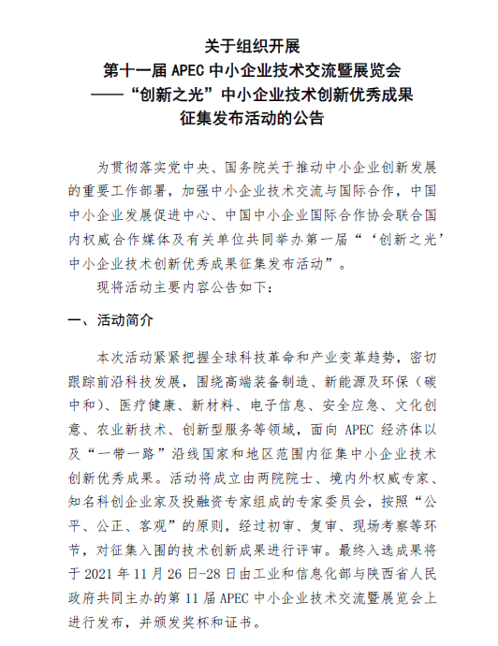
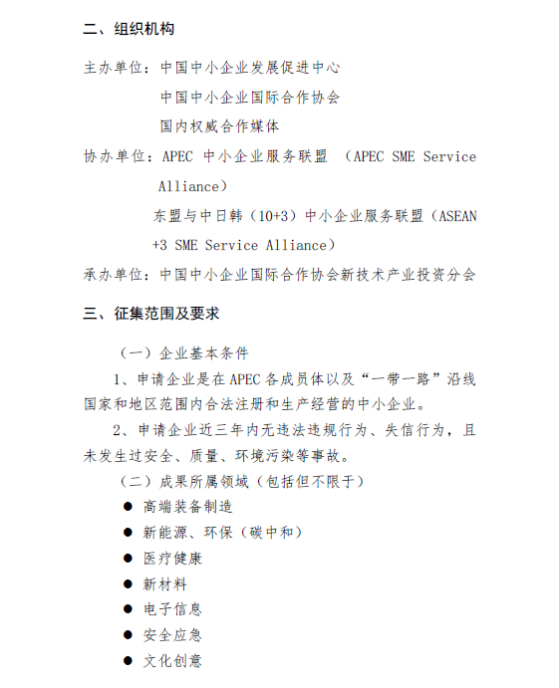
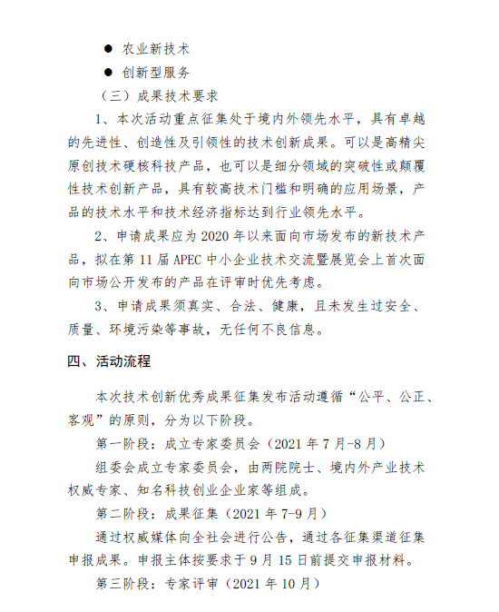
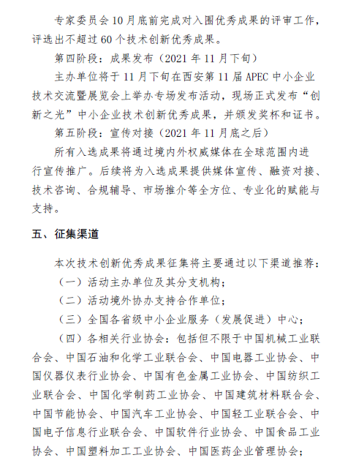
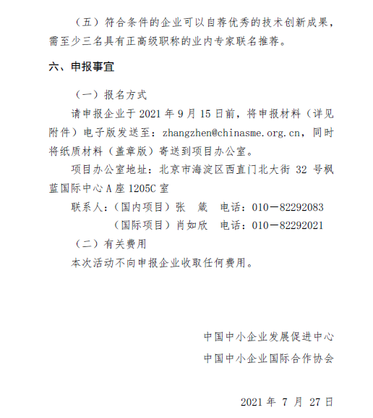

附件1：申报单位信息表
申报企业基本信息（单位盖章）
单位性质 |  | 企业，科研机构，院校，科研团队
单位名称 |  |  |  | 单位名称  （英文）
企业负责人 |  |  |  | 联系电话
国家（地区）
产业领域 |  | 1、高端装备制造 2、新能源及环保（碳中和）技术 3、电子信息技术 4、医疗健康 5、新材料技术 6、安全应急 7、创新型服务业 8、文化创意 9、农业新技术等领域 10、其他
单位简介 |  | 不超过100字
资质材料 |  | 请提交资质材料扫描件，PDF或图片格式，大小在150K-3M之间，如资质材料超过一页，请合并一个PDF文件上传。
成果所有人 |  | 成果所有人，应具有法律效力
联系人姓名 |  |  |  | 联系人职务
联系人手机 |  |  |  | 电子邮箱
详细通讯地址 |  |  |  | 邮编
专家推荐（企业自推荐渠道必填，其他渠道推荐不填）
姓名 | 单位 |  | 职务/职称 |  | 联系电话
推荐理由
附件2：申报成果信息表
申报成果信息（单位盖章）
成果名称
成果创新性简介 | 成果创新性介绍，与同类产品比较
成果首发性 | 是否首次发布，或填写公开发布时间
创新成果简介
说明成果的创新情况，可从技术路线、创新模式、应用场景等方面进行阐述，不超过1200字。
成果技术创新情况
在成果所属行业领域的技术创新水平，以所属领域的技术指标进行阐述分析（不超过1500字）可附1-2张图片，每账图片不超过3M
成果应用情况
结合成果创造的经济价值、社会效益等进行分析。已取得的成效和未来展望可分别说明。（不超过1200字）可附1-2张图片，每张图片不超过3M
客观评价
围绕发明点、创新点、经济和社会效益等因素，列举权威部门对此成果进行过的技术验收检测报告，境内外获得的奖项，以及在境内外重要学术刊物或国际学术大会上对此成果的客观评论等。
附件3：知识产权信息表
技术创新成果设计的知识产权证明材料（单位盖章）
序号 | 类别 | 名称 | 证书编号 | 发明人或权利人 | 授权时间 | 有效状态
1
2
3
4
5
6
7
8
9
10
10
注：请填报核心知识产权，不超过10项。

附件4：
“创新之光”中小企业技术创新优秀成果征集发布活动申报承诺书
根据《“创新之光”中小企业技术创新优秀成果征集发布活动》要求，我单位提交了
成果参评。
现就有关情况承诺如下：
1、我单位对所报送的全部资料真实性负责，保证所保送的产品和应用解决方案拥有知识产权，所保送产品和服务符合国家有关法律法规及相关产业政策要求。
2、我单位所报送的的产品和服务符合国家保密规定，未涉及国家秘密、个人隐私和其他敏感信息。
3、相关材料中的文字和图片已经由我单位审核，确认无误。
我单位对违反上述承诺导致的后果承担全部法律责任。
联 系 人：
联系电话：

法定发表人：（签字）
（单位盖章）
二O二一年 月 日

